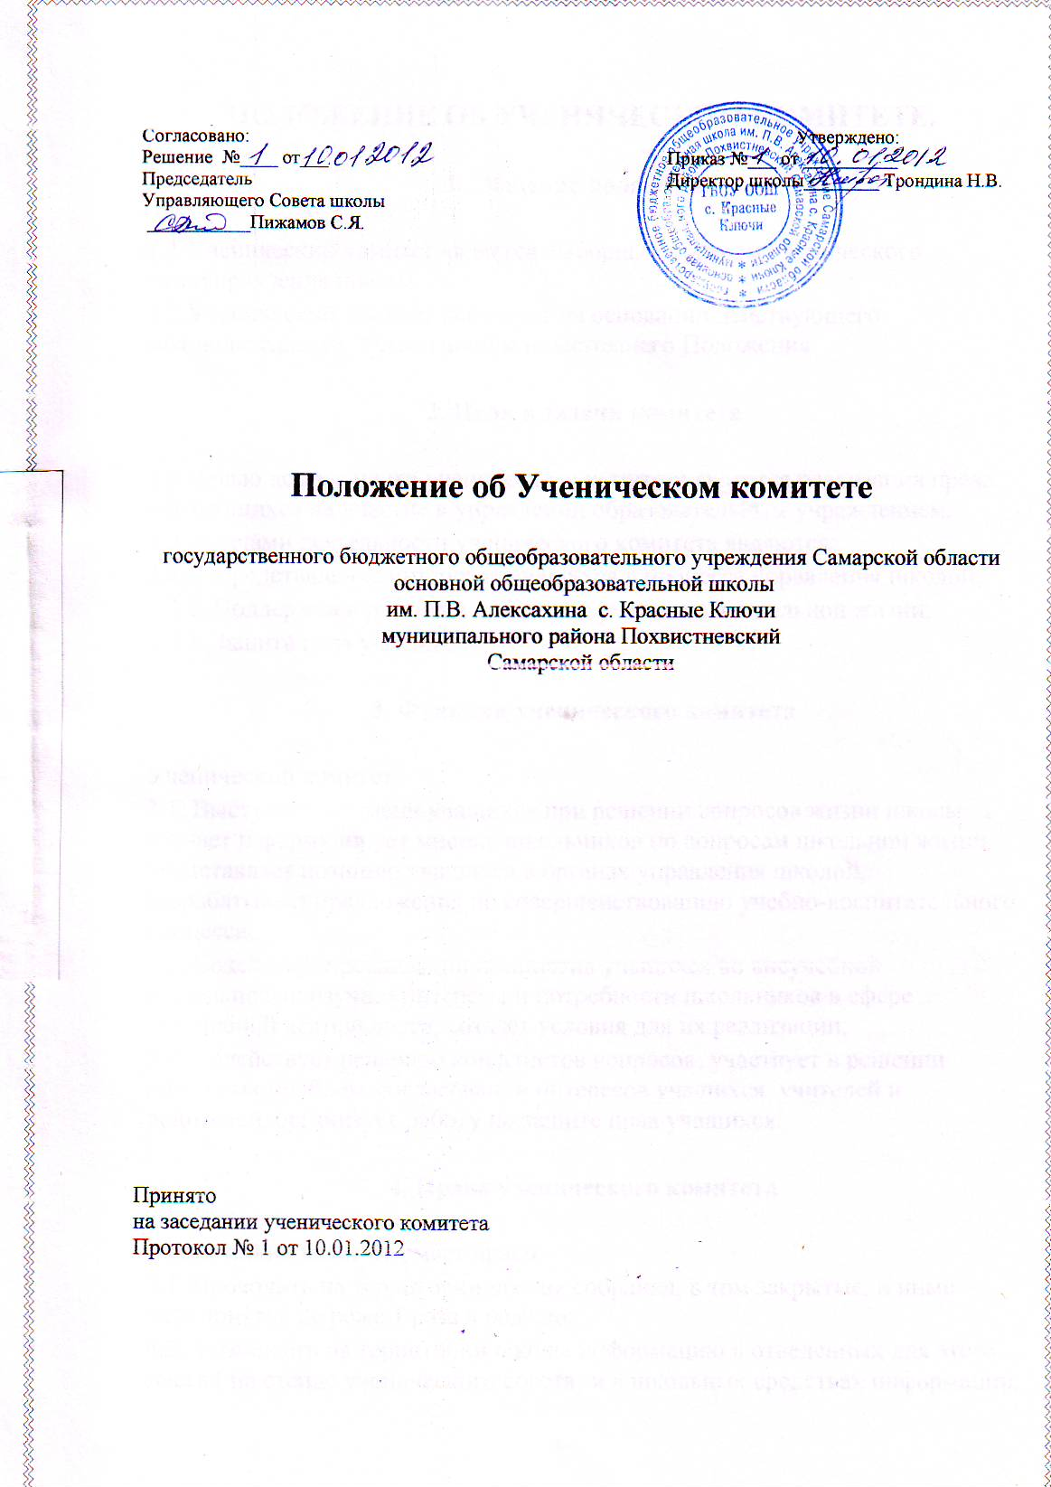

ПОЛОЖЕНИЕ ОБ УЧЕНИЧЕСКОМ КОМИТЕТЕ.

1. Общение положения

1.1 Ученический комитет является выборным органом ученического самоуправления школы.
1.2 Ученический комитет действует на основании действующего законодательства, Устава школы и настоящего Положения.

2. Цели и задачи комитета

2.1 Целью деятельности ученического комитета является реализация права обучающихся на участие в управлении образовательным учреждением.
2.2 Задачами деятельности ученического комитета являются:
2.2.1. Представление интересов учащихся в процессе управления школой;
2.2.2. Поддержка и развитие инициатив учащихся в школьной жизни;
2.2.3. Защита прав учащихся.

3. Функции ученического комитета

Ученический комитет:
3.1. Выступает от имени учащихся при решении вопросов жизни школы: изучает и формулирует мнение школьников по вопросам школьной жизни, представляет позицию учащихся в органах управления школой, разрабатывает предложения по совершенствованию учебно-воспитательного процесса;
3.2. Содействует реализации инициатив учащихся во внеучебной деятельности: изучает интересы и потребности школьников в сфере внеучебной деятельности, создаёт условия для их реализации;
3.3. Содействует решению конфликтов вопросов: участвует в решении школьных проблем, согласовании интересов учащихся, учителей и родителей, организует работу по защите прав учащихся.

4. Права ученического комитета

Ученический комитет имеет право:
4.1. Проводить на территории школы собрания, в том закрытые, и иные мероприятия не реже 1 раза в неделю;
4.2. Размещать на территории школы информацию в отведенных для этого места ( на стенде ученического совета) и в школьных средствах информации, получать время для выступлений своих представителей на классных часах и родительских собраниях;
4.3. Направлять в администрацию школы письменные запросы, предложения и получать на них официальные ответы;
4.4. Знакомиться с нормативными документами школы и их проектами и вносить к ним свои предложения;
4.5. Получать от администрации школы информацию по вопросам жизни школы;
4.6. Представлять интересы учеников в администрации школы, на педагогических советах, собраниях, посвященных решению вопросов жизни школы;
4.7. Проводить встречи с директором школы и другими представителями администрации не реже 1 раза в месяц;
4.8. Проводить среди учащихся опросы и референдумы;
4.9. Направлять своих представителей для работы в коллегиальных органах управления школой;
4.10. Организовывать работу общественных приемных ученического совета, сборов предложений учащихся, проводить открытые слушания, ставить вопрос о решении поднятых школьниками проблем перед администрацией школы, другими органами и организациями;
4.11. Принимать решения по рассматриваемым вопросам, информировать учащихся, администрацию школы и другие органы о принятых решениях;
4.12. Пользоваться организационной поддержкой лиц школы, отвечающих за воспитательную работу, при подготовке и проведении мероприятий учебного совета;
4.13. Вносить в администрацию школы предложения по совершенствованию учебно-воспитательного процесса школы;
4.14. Вносить в администрацию школы предложения о поощрении и наказании учащихся, а при рассмотрении администрацией школы вопросов о дисциплинарном воздействии по отношению к учащимся давать заключение о целесообразности его применения;
4.15. Опротестовать решения администрации школы, касающиеся учащихся, принятые без учета предложений ученического совета;
4.16. Создавать печатные органы;
4.17. Устанавливать отношения и организовывать совместную деятельность с ученическими советами других учебных заведений;
4.18. Направлять представителей ученического совета на заседание органов управления школой, рассматривающих вопросы о дисциплинарных проступках учащихся;
4.19. Вносить предложения в план воспитательной работы школы;
4.20. Осуществлять иные полномочия в соответствии с законодательством и Уставом школы.

5. Порядок формирования и структуры ученического комитета

5.1. Ученический комитета формируется на выборной основе сроком на один год;
5.2. Состав ученического комитета формируется учащимся 5-11 классов путём прямых выборов из числа выдвинутых кандидатур на школьной ученической конференции;
5.3. Ученический комитет самостоятельно определяет свою структуру, избирает из своего состава Председателя ученического совета;
5.4. В составе ученического комитета могут быть сформированы комиссии и инициативные группы.

6. Заключительные положения

6.1. Настоящее положение вступает в силу с момента утверждения;
6.2. Изменения в настоящее положение вносятся Управляющим Советом по предложению учеников.

